

政府采购交易系统服务指南

（投标人）

2023年1月

**目录**

政府采购交易系统服务指南 1

一、概述 1

二、登录入口 1

三、IE浏览器设置 2

3.1、网站受信任站点设置 2

3.2、网站兼容性设置 3

3.3、将“activeX控件和插件栏”下所有状态都设为启用： 5

四、湖南CA驱动下载 6

五、网上注册 6

5.1、单位用户注册 6

四、投标人信息管理 7

4.1、投标人 7

4.1.1、基本信息 7

4.1.2、CA锁绑定 8

五、投标人操作流程 9

5.1、填写投标信息 10

5.2、交易文件下载和资审文件下载 11

在交易文件下载界面可以下载制作投标文件软件 11

5.3、答疑文件下载 12

5.5、上传响应文件 13

A.点击左侧集中采购—上传响应文件，查看可上传响应文件的项目。点击右侧上传图标； 13

5.6、开标解密 15

5.6、中标通知书 15

六、投标文件的制作流程 16

6.1、下载安装投标文件制作软件 16

6.2、完善投标文件相关信息内容。 17

6.3、生成投标文件 17

6.3.1、批量转换 17

6.3.2、标书签章 18

6.3.3、预览标书 19

6.3.4、生成标书 20

## 使用准备

详见《湖南省公共资源交易中心-电子交易系统使用准备服务指南》，登录“湖南省公共资源交易中心网站（https://ggzy.hunan.gov.cn/）-下载中心”获取。

## 登录入口

打开IE浏览器，在地址栏输入网址https://ggzy.hunan.gov.cn/回车，即可打开湖南省公共资源交易服务平台，如图2.1所示。

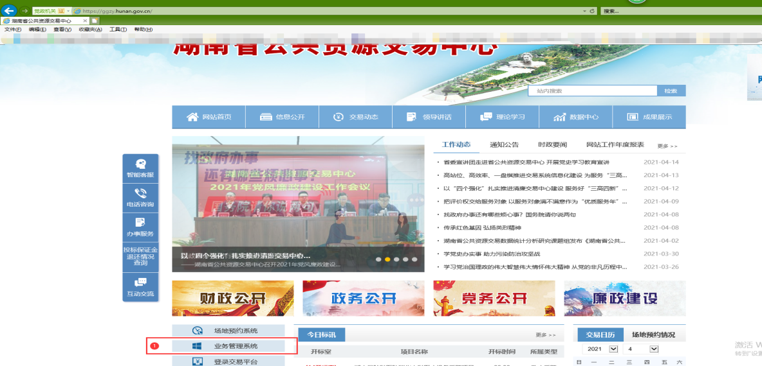

图2.1交易中心主页

在首页点击“业务管理系统”进去湖南省公共资源交易中心业务管理平台，如图2.2所示。

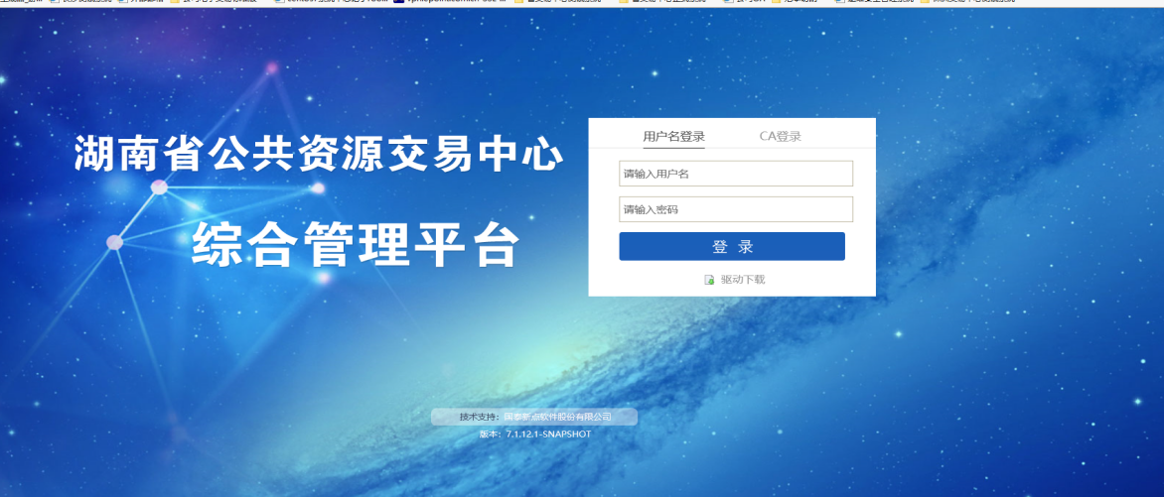

图2.2业务管理平台

## 投标人操作流程

投标人登陆系统：

1、报名：点击“填写投标信息”---选择报名操作进行信息填写以及新增报名

2、交易文件下载：报了名之后的项目可以进行招标文件下载，然后按照操作手册进行投标文件的制作。

3、如有疑问可进行网上提问，新增提问、挑选分包、提交疑问

4、如有答疑文件，下载答疑文件，答疑文件为最新招标文件。

5、上传响应文件：按照操作手册进行投标文件制作之后从这里上传。并且模拟解密。

6、中标通知书：中标人等项目分包通过审核之后可以查看并且打印出来

-------------------------------------

**1**、填写投标信息

（1）点击左侧菜单栏政府采购电子标，选择填写投标信息；

（2）点击右侧获取文件中单选框，点击报名的图标，对未报名的项目进行报名操作；

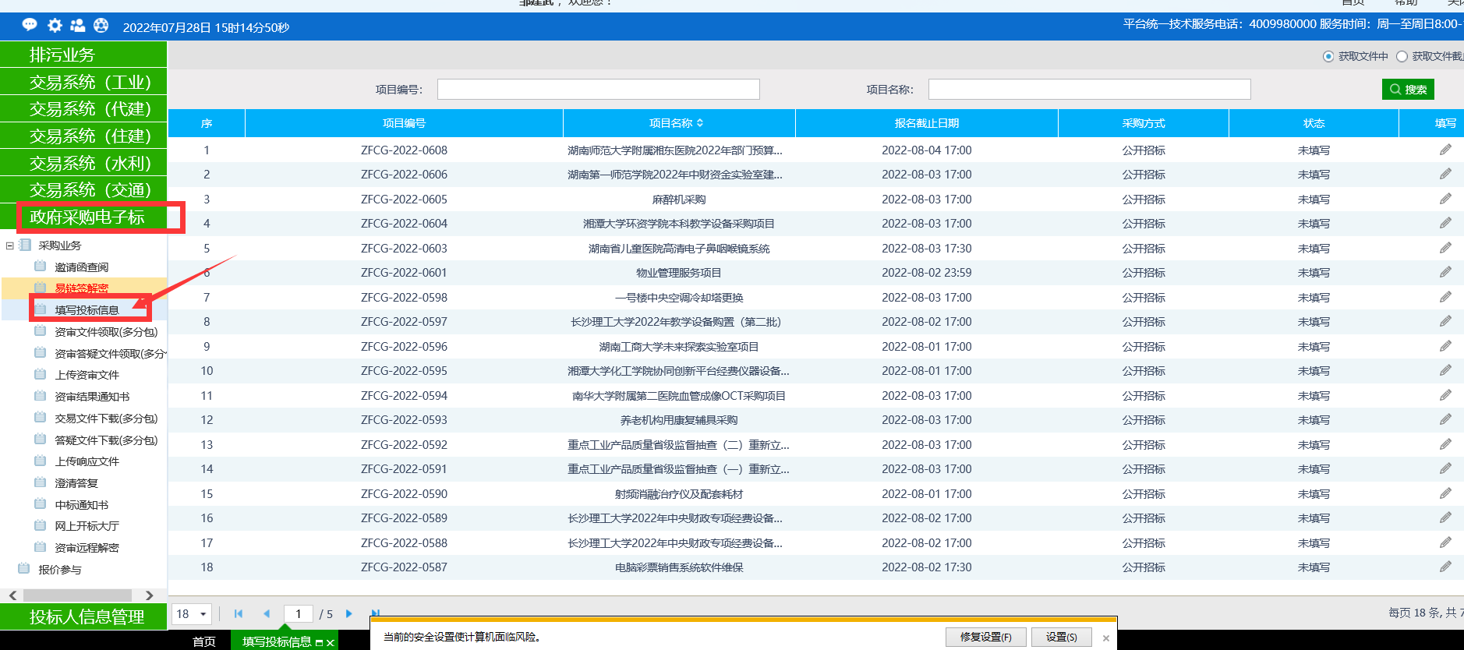

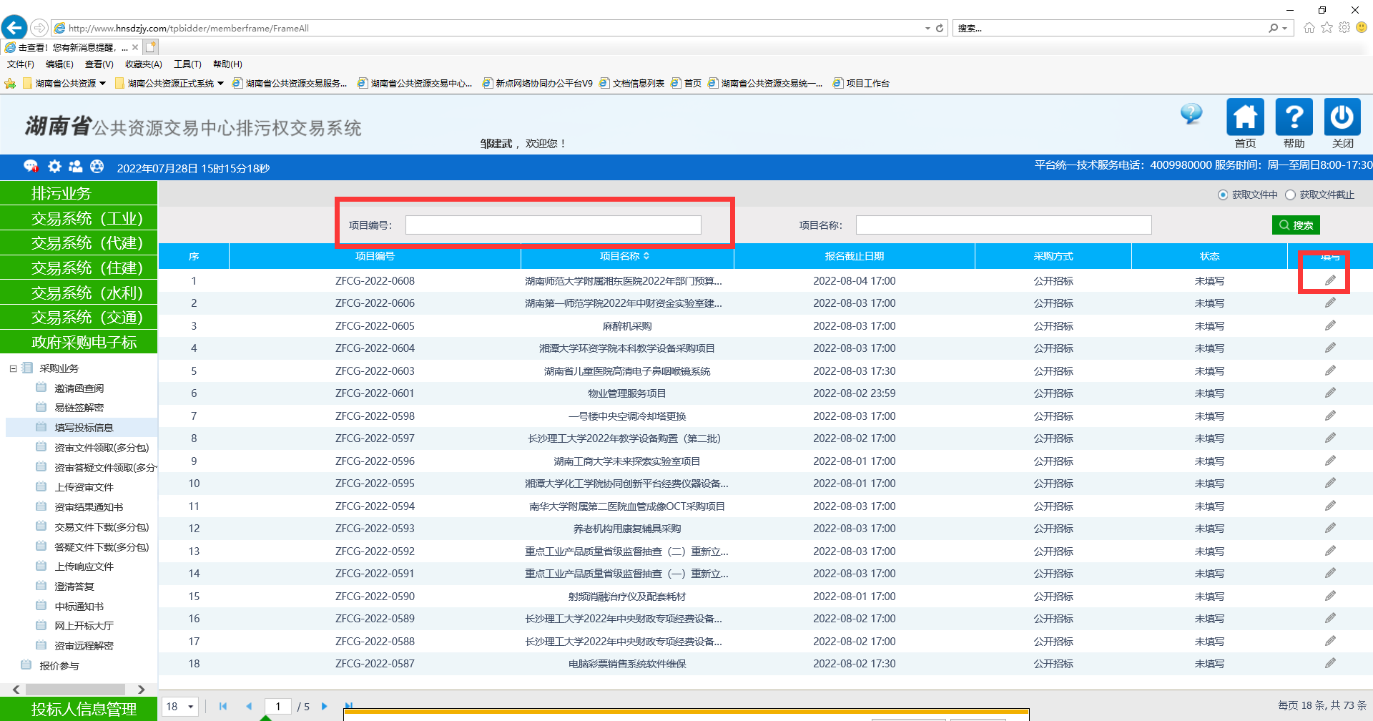

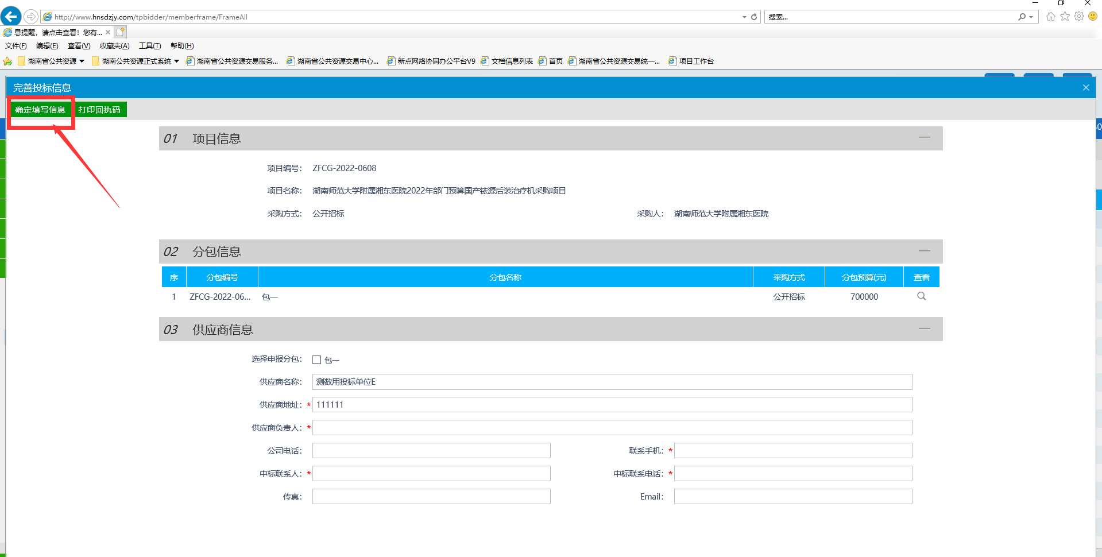

2、交易文件下载和资审文件下载

注：未进行投标人信息填报或在规定时间内未下载投标文件的，逾期将无法下载招标文件

（1）点击左侧集中采购**--**交易文件下载（多分包），查看可进行交易文件下载的项目，点击领取图标；

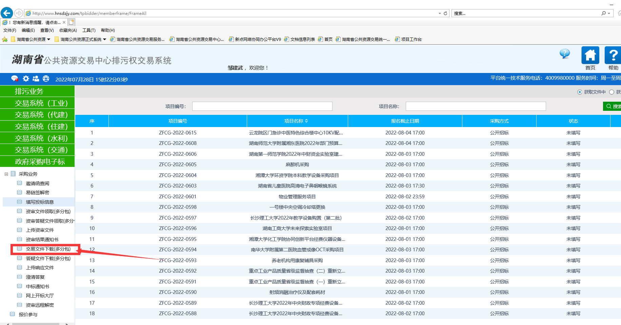

（2）点击下载交易文件，进行交易文件的下载。

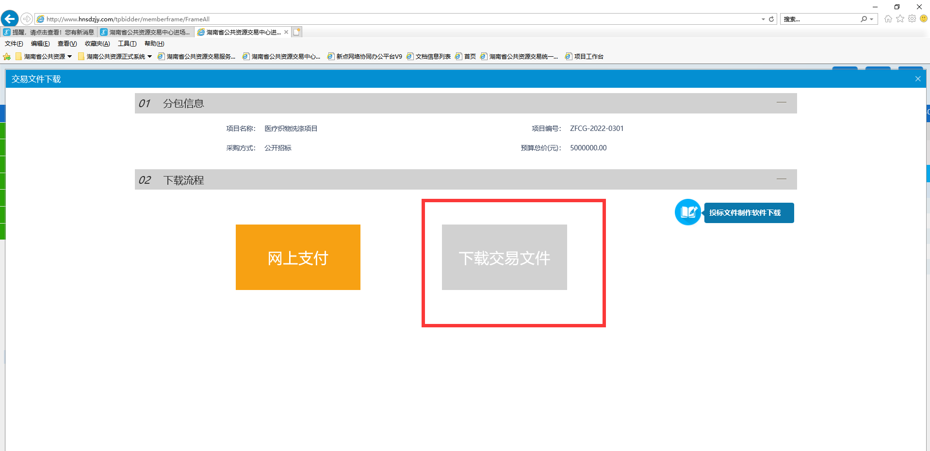

（3）点击下载图标，进行下载。

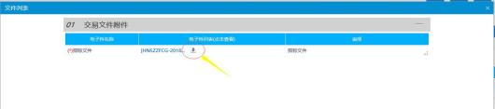

**在交易文件下载界面可以下载制作投标文件软件**

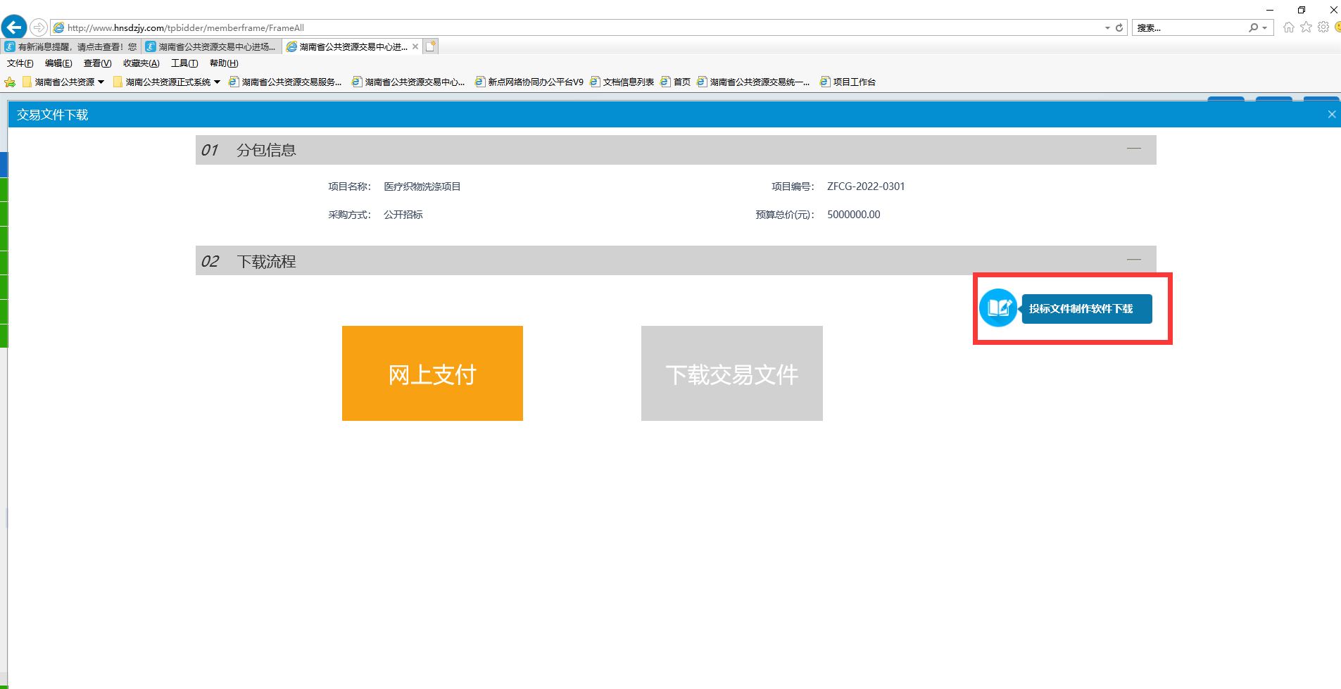

3、答疑文件下载

如项目进行了答疑，可点击集中采购**--**答疑文件下载栏目，点击右侧领取图标，点击下载图标，进行答疑文件的下载。

注：下载答疑文件之前要先下载交易文件，未下载答疑（澄清）文件，将无法上传该项目的电子投标文件至交易平台

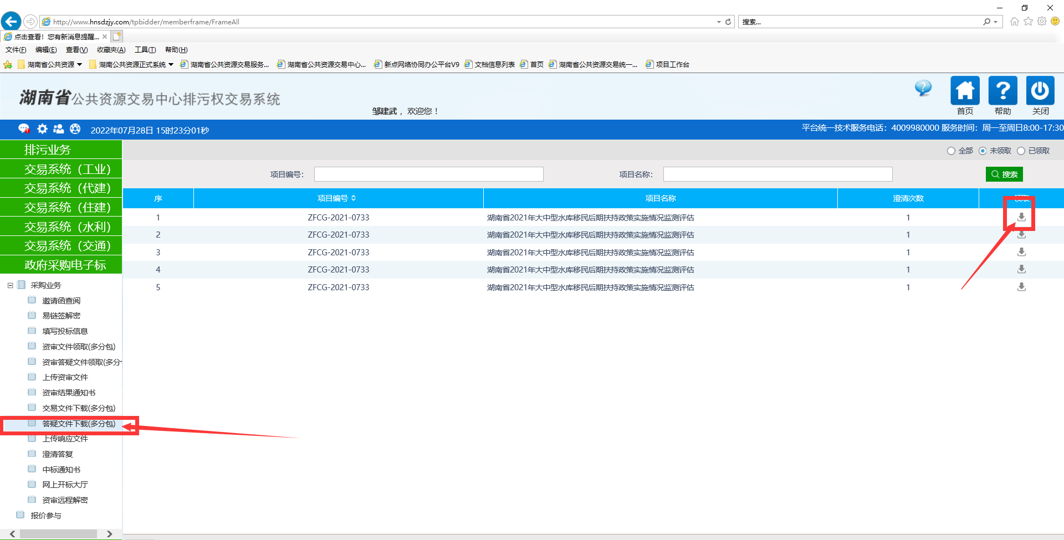

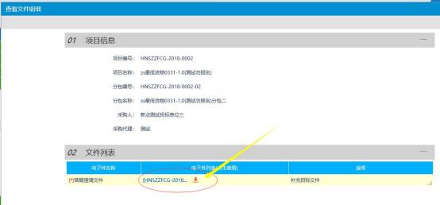

5.4、资审文件下载并上传（可看图片里红色标注）

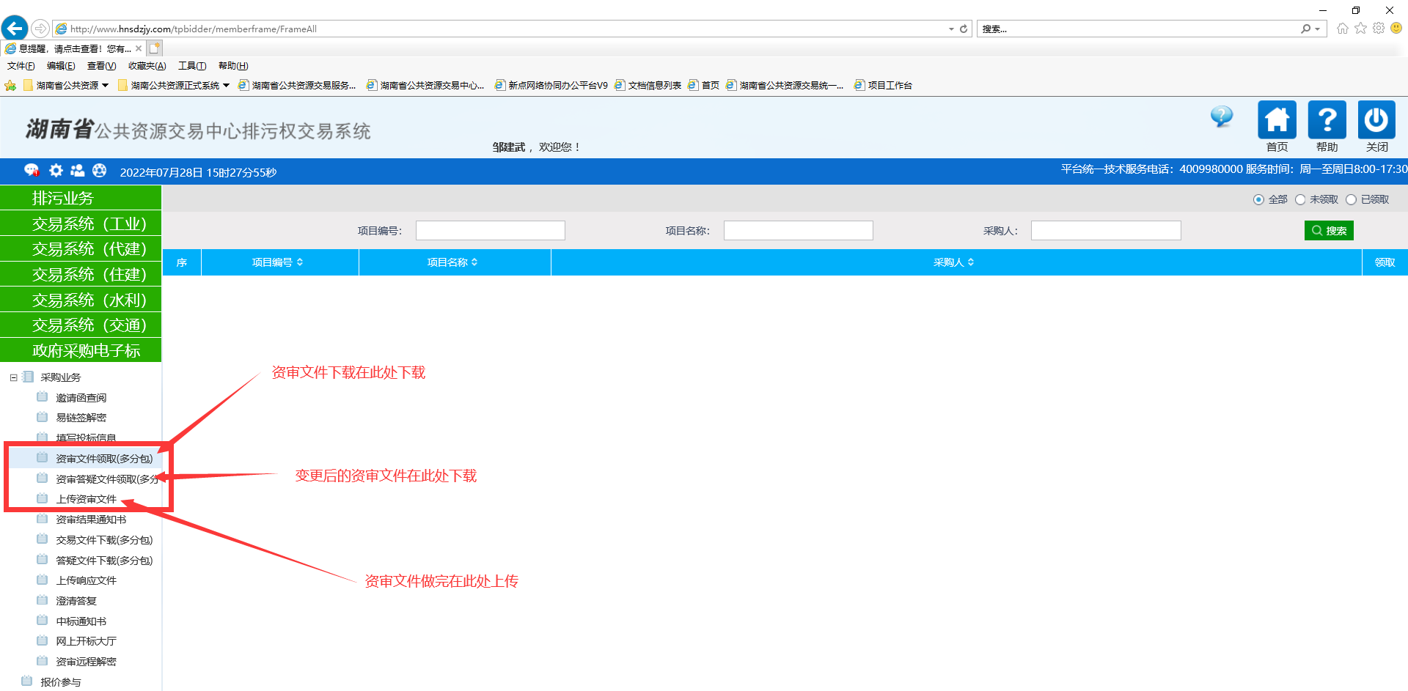

4、上传响应文件

（1）点击左侧集中采购—上传响应文件，查看可上传响应文件的项目。点击右侧上传图标；

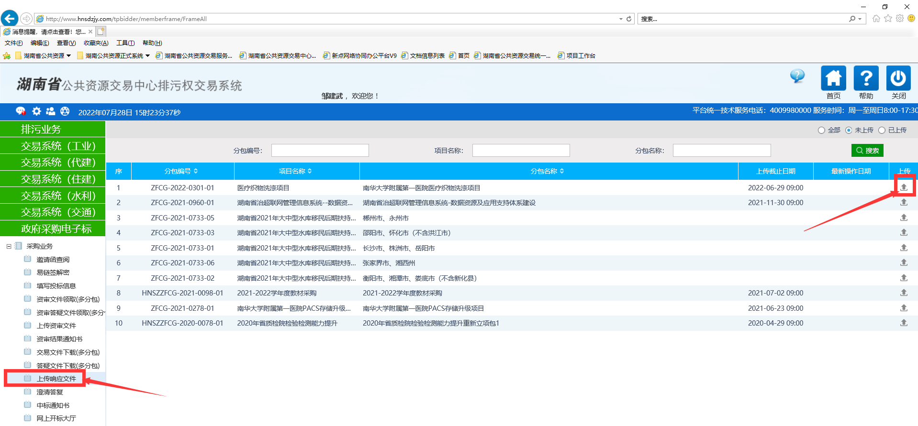

（2）点击上传投标文件图标，先点击**确认投标**按钮，再点击选择文件上传按钮，选择相应的文件，进行投标文件的上传。

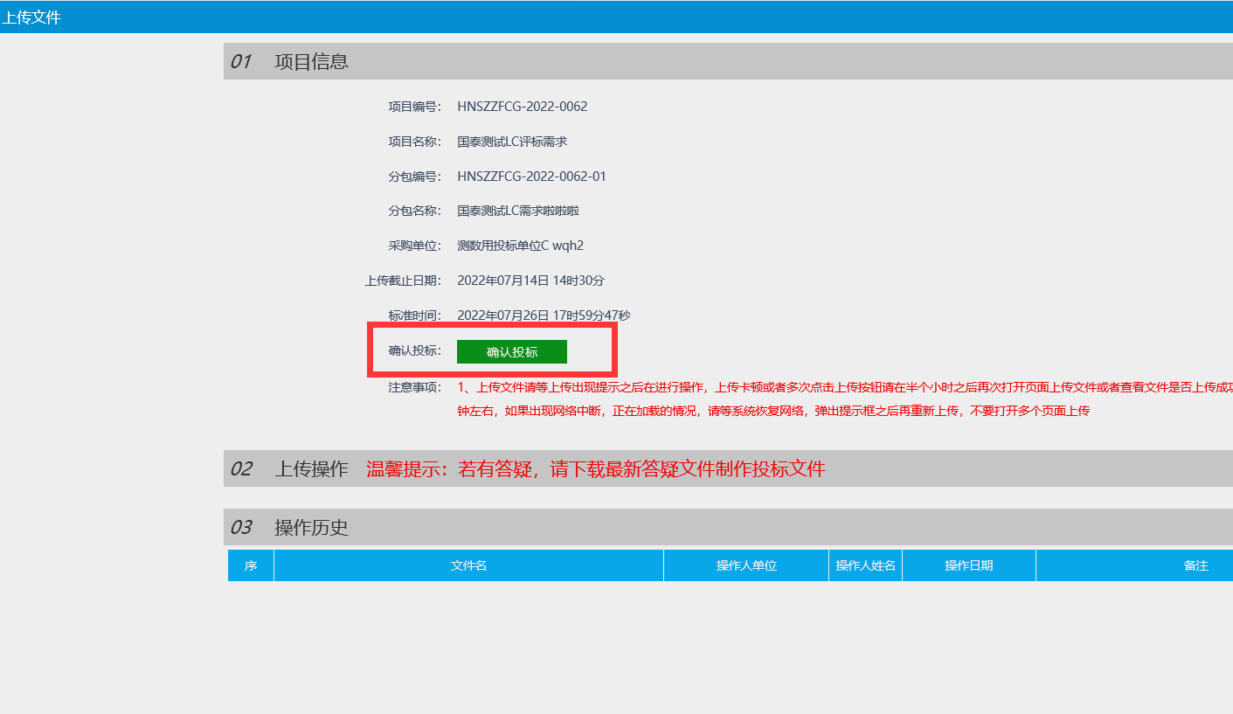

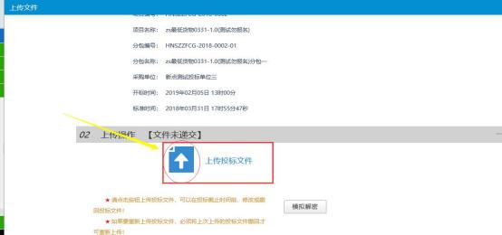

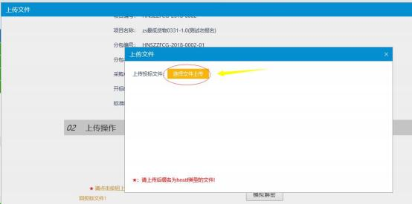

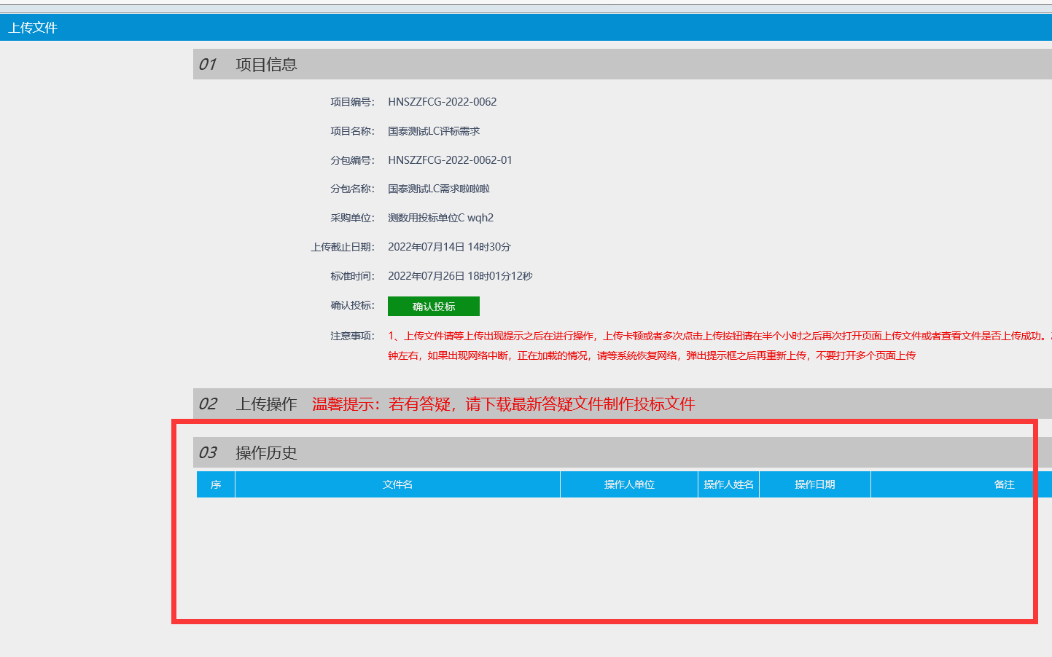

可在上传文件地址查看自己的文件上传历史操作

5、开标解密

如下图，可进入网上开标大厅菜单解密即可

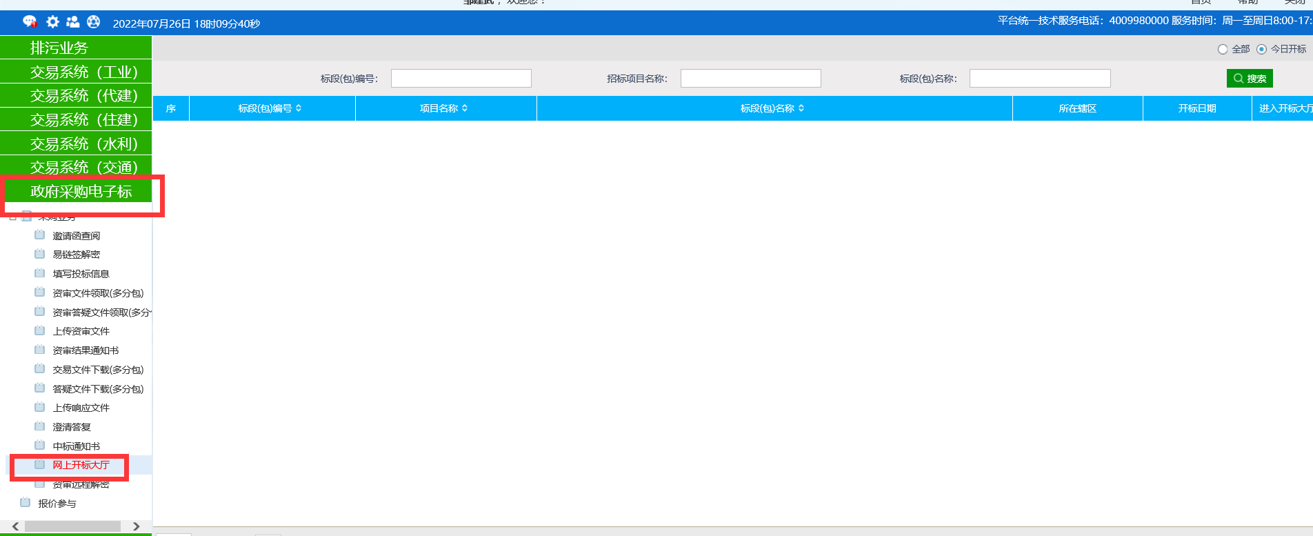

6、中标通知书

点击左侧集中采购(新)**—**中标通知书，查看相应的项目的中标通知书详情。

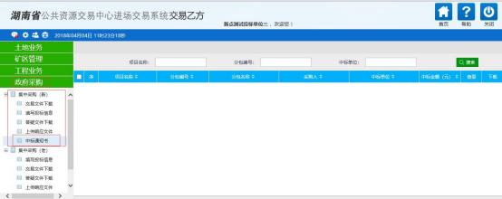

## 投标文件制作

1、下载安装投标文件制作软件

登录湖南省公共资源交易中心网址，从下载中心栏下载投标文件制作工具制作投标文件

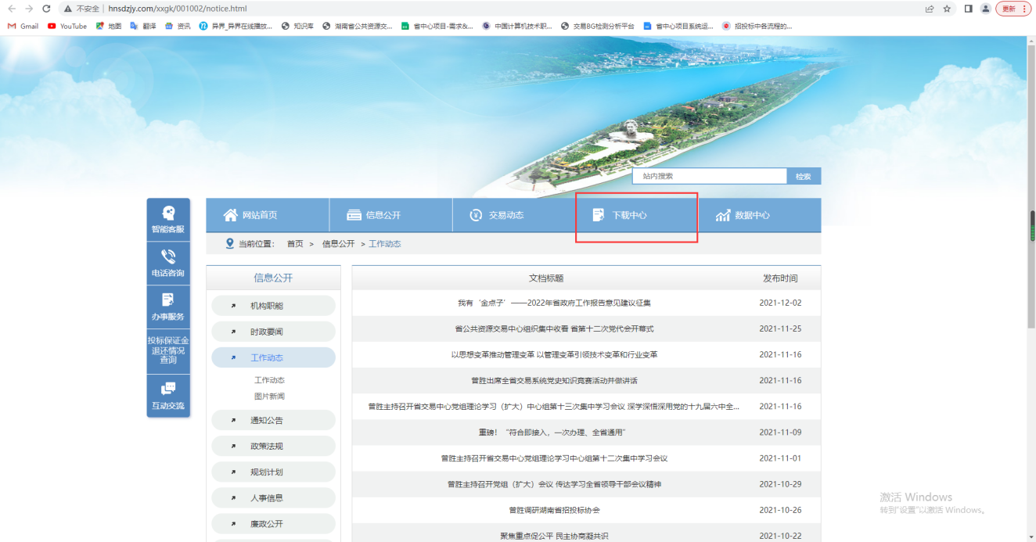

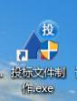

运行软件，点击新建工程，点击浏览按钮，选择相应的招标文件。

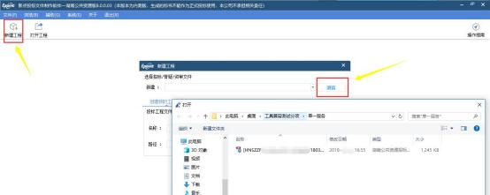

2、完善投标文件相关信息内容。

点击左侧菜单栏，完善投标文件的相关信息，按章节根据招标文件要求上传投标资料。

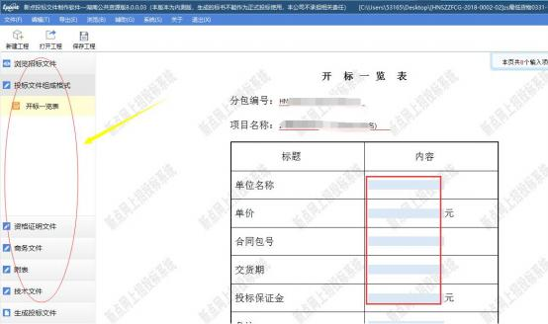

3、生成投标文件

（1）批量转换

点击1批量转换，转换所有文件

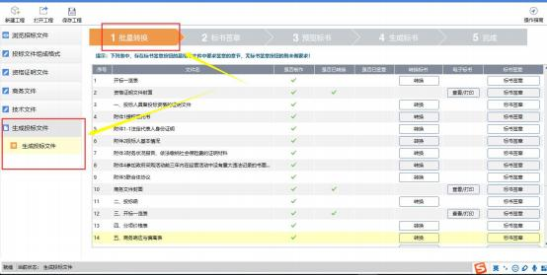

待显示转换成功，可进行下一步标书签章

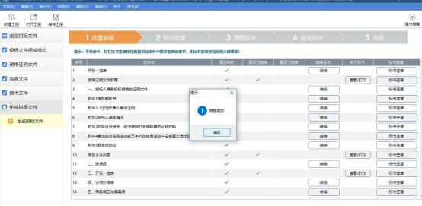

（2）标书签章

点击2标书签章，进入签章页面，运用数字证书对电子投标文件进行加密，并将加密后的电子投标文件上传至交易平台

注：未加密的电子投标文件将无法上传至交易平台

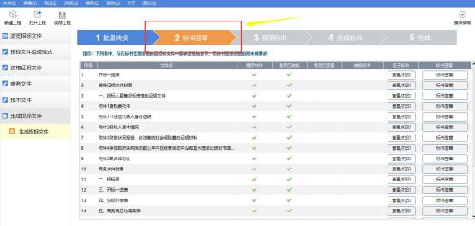

插入签章锁，点击签章图标，输入密码，并在合适的位置，单击进行签章。签完，点击下一章，进行后续章节的签章流程。

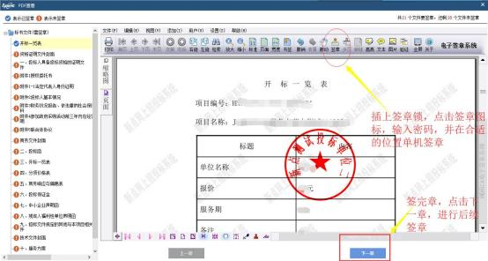

请在指定位置签下对应的签章(例如：单位章签在需签单位章的位置，法人章签在需签单位章的位置。)

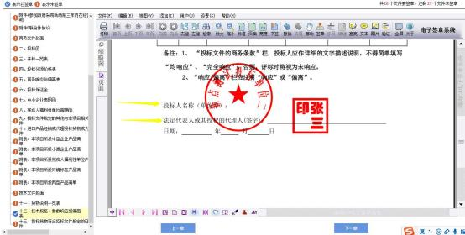

待签章完毕，进行下一步预览标书

注：未按要求制作的电子投标文件，影响投标文件的上传

（3）预览标书

点击3预览标书，进行标书信息的检查，确认无误后，可进行下一步生成标书。

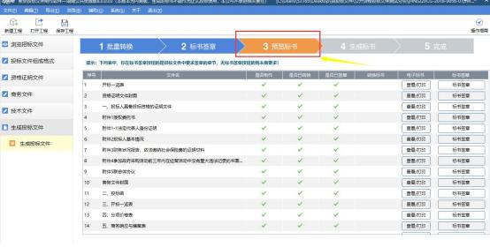

（4）生成标书

点击4生成标书，并将生成的标书保存到本地文件夹。确认后便完成了投标文件的制作。

